Schule

Klasse

|  |  |  |  |  |  |  |  |  |  |  |  |
| --- | --- | --- | --- | --- | --- | --- | --- | --- | --- | --- | --- |
| Station  „Mathematik und Kunst“  Teil 1  Arbeitsheft   |  |  |  |  |  |  |  |  | | --- | --- | --- | --- | --- | --- | --- | --- | |  |  |  |  |  |  |  |  | | |  | | --- | |  | | Tischnummer | |

Teilnehmercode

Liebe Schülerinnen und Schüler!

Herzlich willkommen im Mathematik-Labor „Mathe ist mehr“.

Ihr bearbeitet in den nächsten Stunden die Station „Mathematik und Kunst“.

Vielleicht fragt ihr euch, wie Mathematik und Kunst zusammenpassen. Sowohl in der Mathematik als auch in der Kunst spielen häufig Muster und Strukturen eine wichtige Rolle. Es gibt Künstler, die ihre Kunstwerke mit Hilfe der Mathematik konstruieren. Diese Künstler bezeichnen ihre Kunstrichtung als ***„konkrete Kunst“.***

Wie manche Künstler die Mathematik nutzen, um ihre Kunstwerke zu erstellen und was mit ***„konkreter Kunst“*** gemeint ist, erfahrt ihr im Einführungsvideo.

Im Anschluss an das Einführungsvideo erkundet ihr das Kunstwerk „progression in 5 quadraten“ von Max Bill. Ihr werdet erstaunt sein, was ihr mit Hilfe dieses Kunstwerks alles über Brüche lernen könnt.

Wichtig: Bearbeitet bitte alle Aufgaben der Reihe nach!



|  |  |
| --- | --- |
|  | Zu dieser Aufgabe gibt es Hilfen im Hilfeheft. |
|  | Diskutiert hier eure wichtigsten Ergebnisse und fasst sie zusammen. |
|  | Zu dieser Aufgabe gibt es eine Simulation oder ein Video. |
|  | Zu dieser Aufgabe gibt es Material auf eurem Tisch. |

Wir wünschen Euch viel Spaß beim Experimentieren und Entdecken!

Das Mathematik-Labor-Team

1.1 Seht euch gemeinsam **Video 1** an.

Betrachtet das Kunstwerk „progression in 5 quadraten“ von Max Bill. Ihr erkennt sicherlich die fünf deckungsgleichen (also gleich großen) Quadrate A, B, C, D und E.

|  |  |
| --- | --- |
| **Material**   * Kunstwerk “progression in 5 quadraten“ von Max Bill als laminierte Vorlage (Struktur auf der Rückseite) * Puzzle zum Kunstwerk | C:\Users\Stefan\Desktop\IMG_0055.JPG |

Dreht jetzt die laminierte Vorlage um und seht euch die Rückseite an.



1.2 Legt die Quadrate A, B, C, D und E mit den passenden Puzzleteilen aus.



1.3 Haltet in dieser Tabelle fest, wie viele deckungsgleiche Puzzleteile ihr benötigt, um die Quadrate komplett auszulegen.

|  |  |  |  |  |  |
| --- | --- | --- | --- | --- | --- |
| Quadrat | A | B | C | D | E |
| Anzahl der Puzzleteile, um das Quadrat auszufüllen |  |  |  |  |  |



1.4 Welchen Anteil des jeweiligen Quadrats bedeckt ein Puzzleteil? Schreibt die Anteile als Brüche in die Tabelle.

|  |  |  |  |  |  |
| --- | --- | --- | --- | --- | --- |
| Quadrat | A | B | C | D | E |
| Anteil des Quadrats, das von einem Puzzleteil bedeckt wird |  |  |  |  |  |

*Tipp: Bedeckt ein Puzzleteil das ganze Quadrat, so ist der Bruch 1/1 = 1.*

|  |
| --- |
| C:\Users\maddin\Downloads\Gluehbirne.pngGruppenergebnis  Fasst hier eure Ergebnisse aus den Aufgaben 1.1 bis 1.4 zusammen. |
| 1.5 Welcher Anteil des abgebildeten Quadrats ist schwarz gefärbt?  Schreibt die entsprechenden Zahlen in die dafür vorgesehenen Kästchen und ergänzt die fehlenden Beschriftungen.  C:\Users\Stefan\AppData\Local\Temp\geogebra.eps  Bruchstrich  Bruch  C:\Users\Stefan\AppData\Local\Temp\geogebra.eps  C:\Users\Sebastian\Desktop\Vorlagen\Fragezeichen.png  Erklärt am obigen Beispiel wie man einen Anteil bestimmt und als Bruch schreibt.  Ihr könnt folgende Worte benutzen: *Ganzes Quadrat, Teile, gleichgroß*.   |  | | --- | |  | |

Die Abbildung am Rand zeigt die Grundstruktur des Kunstwerks.

1.6 Malt Quadrat A und jeweils den linken Teil der Quadrate B, C, D und E farbig aus. Schreibt in jede ausgemalte Fläche den entsprechenden Anteil des Quadrats als Bruch.

C:\Users\Stefan\AppData\Local\Temp\geogebra.epsStellt euch die folgende Situation vor:

*Ein Drittel und ein Viertel streiten sich darüber,   
wer von beiden der größere Bruch ist.*

A

*Vier ist größer als Drei, also bin ich größer.*

$\frac{1}{4}$

*Wir sind Brüche, das stimmt so nicht.*

$\frac{1}{3}$

B

Könnt ihr den beiden helfen? Beantwortet dazu folgende Fragen:

1.7 Welches Puzzleteil ist größer, das Drittel oder das Viertel? Notiert hier eure Antwort und begründet sie:



D

|  |
| --- |
| C |

*Tipp: Ihr könnt euer Ergebnis mit* ***Simulation 1*** *überprüfen.*

1.8 Ordnet jetzt die einzelnen Brüche, die ihr in Aufgabe 1.6 ausgemalt habt der Größe nach. Beginnt mit dem größten.

E

|  |
| --- |
| > > > > |

1.9 Setzt die Reihe der Brüche im Kasten von Aufgabe

1.8 um mindestens drei geeignete Brüche fort.

Das Drittel und das Viertel streiten sich schon wieder.

*Das Viertel sagt zum Drittel:*

*Zwei von mir sind genauso groß wie zwei von dir.*



$\frac{1}{4}$

2.1 Hat das Viertel Recht? Sind zwei Viertel tatsächlich genauso groß wie zwei Drittel?

Zeichnet dazu $\frac{2}{3}$ und $\frac{2}{4}$ in die Vorlage und beantwortet damit die Frage.

Begründet eure Antwort.

$\frac{2}{4}$ ist \_\_\_\_\_\_\_\_\_\_\_\_\_\_\_\_\_\_\_\_\_\_\_\_\_ als $\frac{2}{3}$, weil …

2.2 Seht euch die abgebildeten Kreise an. Bestimmt bei beiden Kreisen den schwarz gefärbten Anteil. Notiert die Brüche unten.

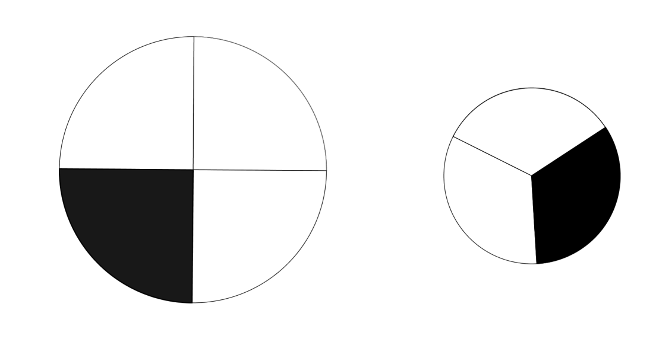

B::

A:

Anteil A schwarz: Anteil B schwarz:

Könnt ihr hier auch beide Anteile, die ihr bestimmt habt, vergleichen? Begründet eure Antwort.

|  |
| --- |
| GluehbirneGruppenergebnis  Im Aufgabenteil 1 und 2.1 habt ihr Brüche miteinander verglichen, die den gleichen Zähler hatten, aber einen unterschiedlichen Nenner. Diese Brüche nennt man **zählergleich**.  Fasst hier eure Ergebnisse zu zählergleichen Brüchen aus den Aufgaben 1 bis 2.2 zusammen.  Startet dazu **Simulation 1**.  2.3 Denkt euch verschiedene zählergleiche Brüche aus und vergleicht sie miteinander. Was fällt euch dabei auf? Haltet hier fest, worauf ihr achten müsst, wenn ihr **zählergleiche Brüche** vergleicht. |
|  |



2.4 Seht euch nun das Quadrat D des Kunstwerks an. Malt die dort blau oder gelb gefärbten Flächen im unten abgebildeten Quadrat aus.

|  |  |  |  |
| --- | --- | --- | --- |
|  |  |  |  |

D:

Bestimmt den Anteil des Quadrats, der **blau** gefärbt ist:

Bestimmt den Anteil des Quadrats, der **gelb** gefärbt ist:

Welcher Bruchteil ist größer? Notiert eure Antwort und begründet sie.

|  |
| --- |
| Gruppenergebnis  In Aufgabe 2.4 auf Seite 8 habt ihr zwei Brüche verglichen, die den gleichen Nenner haben. Man nennt solche Brüche **gleichnamig**.  Fasst hier eure Ergebnisse zu gleichnamigen Brüchen aus Aufgaben 2.4 zusammen.  Startet **Simulation 1**.  2.5 Denkt euch verschiedene gleichnamige Brüche aus und vergleicht sie miteinander. Was fällt euch dabei auf? Haltet hier fest, worauf ihr achten müsst, wenn ihr **gleichnamige** **Brüche** vergleicht. |
|  |



In den folgenden Abbildungen wird das Ganze (das Quadrat) jeweils als Brüche dargestellt.

3.1 Betrachtet die beiden Quadrate und notiert eure Antworten in die Kästchen:

|  |  |  |  |  |  |  |  |  |  |  |  |  |  |  |  |  |  |  |  |  |
| --- | --- | --- | --- | --- | --- | --- | --- | --- | --- | --- | --- | --- | --- | --- | --- | --- | --- | --- | --- | --- |
| |  |  |  |  | | --- | --- | --- | --- | |  |  | |  | |  | |  | | | |  | |  | | | |  | |  | | | | 1. Anzahl der Teile des Quadrats: 2. Anzahl der gefärbten Teile  des Quadrats: 3. Welchen Bruch stellt das so  aufgeteilte Quadrat dar? |

|  |  |  |  |  |  |  |  |  |  |  |  |  |  |
| --- | --- | --- | --- | --- | --- | --- | --- | --- | --- | --- | --- | --- | --- |
| |  |  |  | | --- | --- | --- | |  |  |  | |  |  |  | |  |  |  | |  |  |  | | 1. Anzahl aller Quadratteile 2. Anzahl gefärbter Quadratteile 3. Welchen Bruch stellt das so  aufgeteilte Quadrat dar? |

3.2 Denkt euch noch 2 weitere Brüche aus, die ein Ganzes darstellen.

Beschreibt, wie ihr darauf gekommen seid.

3.3 Im Kasten seht ihr $\frac{3}{8}$ eines Kunstwerks dargestellt.

Vervollständigt das Kunstwerk. Hierzu müsst ihr weitere Quadrate hinzufügen, bis ihr ein Ganzes erhaltet. Danach könnt ihr alle Flächen mit verschiedenen Farben ausmalen.

Beschreibt mit einem Text, wie ihr dabei vorgegangen seid.

|  |  |  |  |  |  |
| --- | --- | --- | --- | --- | --- |
| |  |  | | --- | --- | |  |  | |  |  | |  | |

4.1 Betrachtet nun die Quadrate C und D des Kunstwerks.

Malt die Flächen in den abgebildeten Quadraten entsprechend der Vorlage farbig aus.

|  |  |  |  |
| --- | --- | --- | --- |
|  |  |  |  |

|  |  |  |
| --- | --- | --- |
|  |  |  |

D:

C:

Bestimmt den Anteil des Quadrats C, der **nicht blau**   
gefärbt ist:

Bestimmt den Anteil des Quadrats D, der **nicht blau**gefärbt ist:

4.2 Welcher der beiden Anteile ist größer?

Notiert eure Lösung und euren Lösungsweg.

Wenn ihr jetzt noch Zeit habt, könnt ihr diese **zusätzliche Aufgabe** bearbeiten:

Wie ihr gemerkt habt, kann es beim Vergleich von zwei Brüchen manchmal hilfreich sein, diese zunächst jeweils mit dem Ganzen, also $1$ zu vergleichen. Bei manchen Brüchen geht ein Vergleich noch schneller, wenn man sich überlegt ob die Brüche jeweils größer oder kleiner als $\frac{1}{2}$ sind, ob sie also mehr oder weniger als die Hälfte von $1$ darstellen.

1. Entscheidet durch Vergleich mit dem Bruch $\frac{1}{2}$, welcher der Brüche größer ist, $\frac{3}{7}$ oder $\frac{5}{8}$. Beschreibt euer Vorgehen. Ihr könnt dazu auch eine Zeichnung anfertigen.

Mathematik-Labor „Mathe-ist-mehr“  
RPTU Kaiserslautern-Landau

Institut für Mathematik  
Didaktik der Mathematik (Sekundarstufen)  
Fortstraße 7

76829 Landau

https://mathe-labor.de

Zusammengestellt von:

|  |
| --- |
| Katharina Hockel, Natallia Just |

Betreut von:

Stefan Schumacher

Variante A

Veröffentlicht am:

02.10.2015